滕州市学生创意设计作品展评活动证书下载步骤：

一、地址栏输入www.tzjtzy.cn ,进入平台后登录。
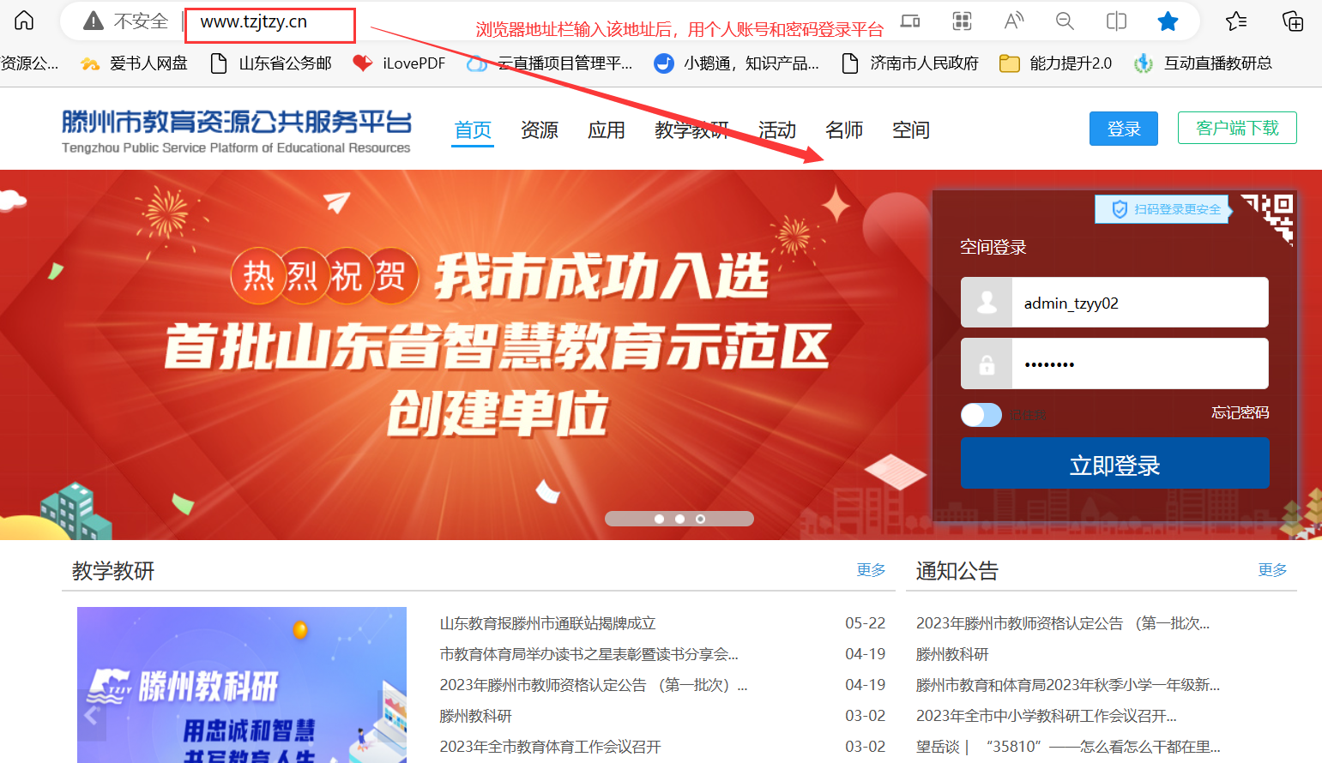

二、找到“活动”栏目，进入“证书查询”
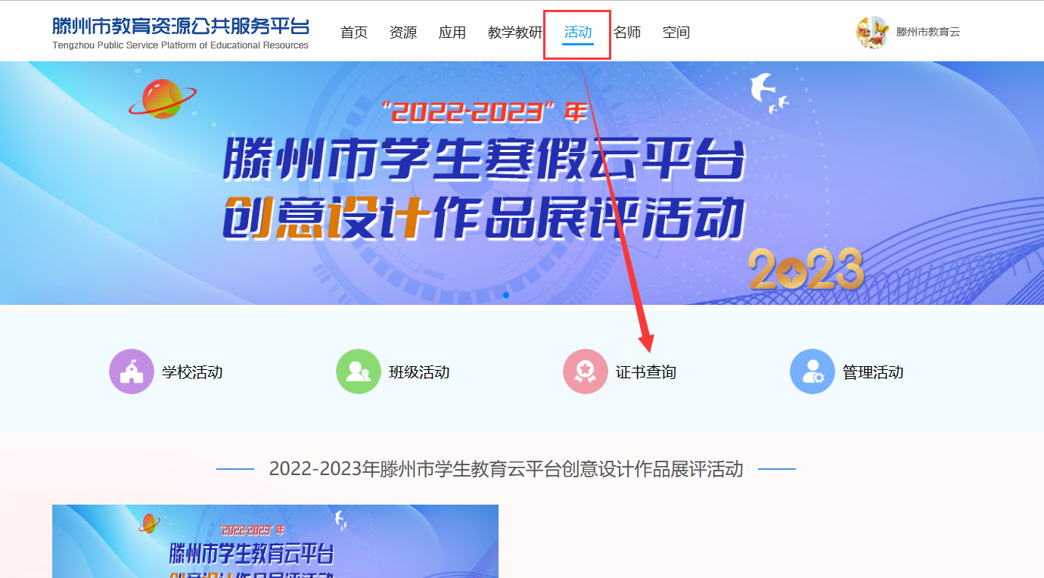

三、输入获奖者姓名搜索获奖证书，点击预览即可下载打印。


